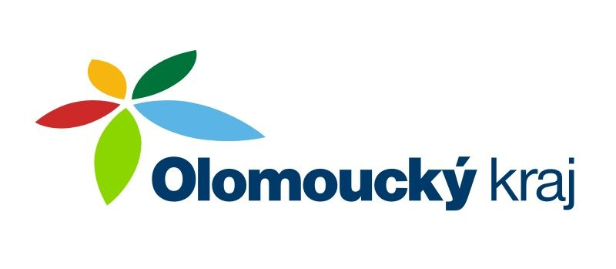

**Název projektu: „Výměna oken a odvlhčení zdiva na objektu muzea“** byl realizován za finanční spoluúčasti Olomouckého kraje z Programu obnovy venkova 2017

**Rozpočtové náklady celkem: 467.830,-- Kč**

**Dotace z Olomouckého kraje: 195.000,-- Kč**

Investor: Obec Bílá Voda Dodavatel: Stavby VAPE, s.r.o.

Kamenička 37 Wolkerova 726/3

790 69 Bílá Voda 790 01 Jeseník